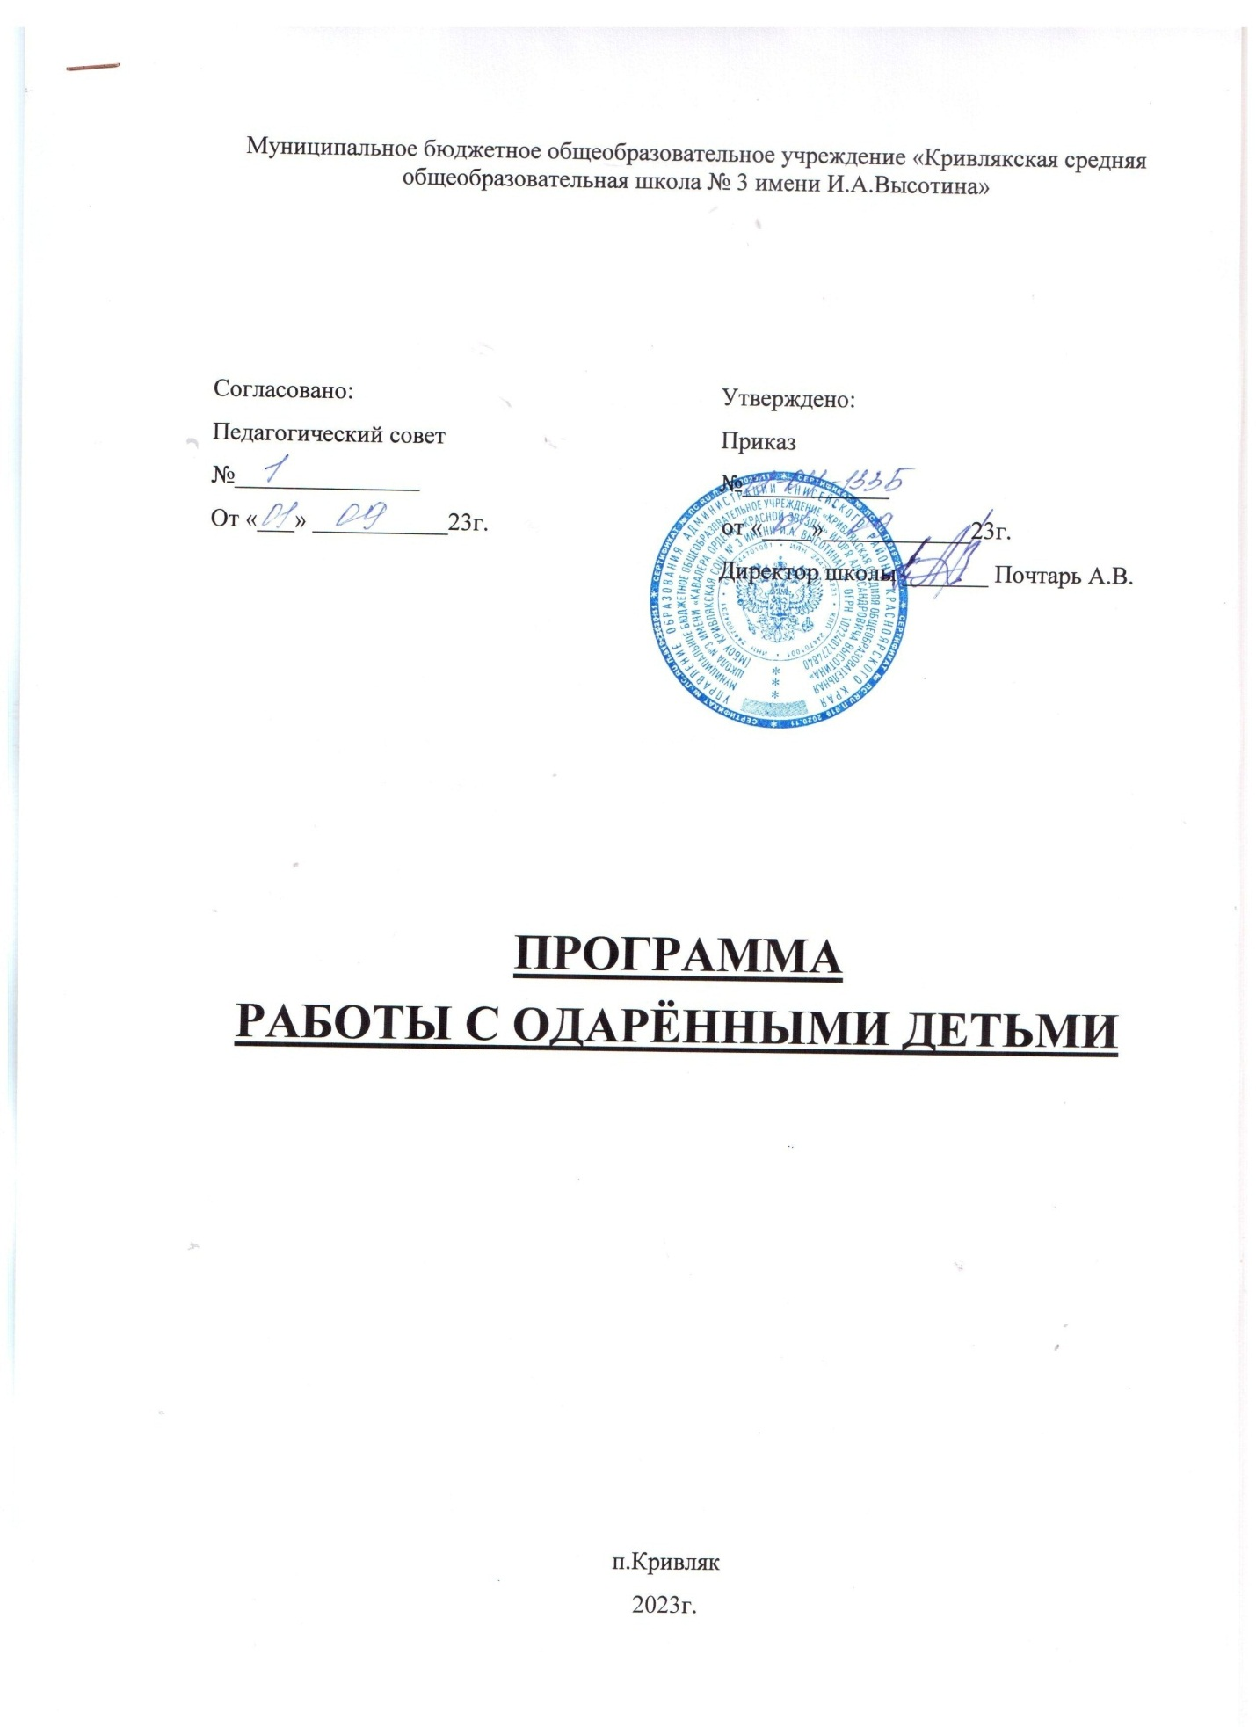

Содержание:

- Пояснительная записка:
- Цели;
- Задачи;
- Описание модели работы с одарёнными детьми:
-Категории одаренных детей;

-Принципы работы педагога с одаренными детьми;

-Основные направления реализации программы;

-Главные принципы реализации программы;

-Направления деятельности;

-Формы работы с одаренными учащимися;
-Методическая работа педагога;
-Работа с родителями;
-Ожидаемые результаты;

- Этапы реализации:
- План работы с одарёнными и способными детьми.
- Используемая литература.

«Гении не падают с неба, они должны иметь возможность
образоваться и развиться»
А.Бебель

I. Пояснительная записка
Дети от природы любознательны и полны желания учиться. У каждого ребенка есть способности и таланты. Все, что нужно для того, чтобы они могли проявить свои дарования - умелое руководство со стороны взрослых.
Программа направлена на развитие способностей учащихся разной направленности. Она дает школьнику возможность раскрыть многие качества личности, лежащие в основе творческого мышления. Программа призвана помочь учащимся стать более раскованными и свободными в своей интеллектуальной, творческой, спортивной и сценической деятельности.

1.Цели работы с одаренными детьми:
- выявление одаренных детей и создание условий для их оптимального развития, а также просто способных детей, в отношении которых есть серьезная надежда на качественный скачок в развитии их способностей;
- самореализации данной категории учащихся в соответствии со способностями через оптимальное сочетание основного, дополнительного и индивидуального образования, а так же развитие и выработка социально ценных компетенций у учащихся;
2.Задачи программы:
- организация разнообразной творческой и научной деятельности, способствующей самореализации личности школьника, совершенствование практического мышления;
- выявление и развитие природных задатков и творческого потенциала каждого ребенка, реализация его склонностей и возможностей;
- интеграция урочной и внеурочной деятельности учащихся;
- организация проектной деятельности;
- забота о сохранении физического и психического здоровья учащихся, сохранение высокой самооценки, формирование умения учиться как базисной способности саморазвития;
- использование инновационных педагогических и информационных технологий на уроках с целью достижения максимального уровня развития детей;
- проведение различных конкурсов, олимпиад, интеллектуальных игр, и др., позволяющих учащимся проявить свои способности;
- сформировать банк данных «Одарённые дети».

II. Описание модели работы с одарёнными детьми.

1.Категории одаренных детей:
1. Дети с необыкновенно высокими общими интеллектуальными способностями.
2. Дети с признаками специальной умственной одаренности в определенной области наук и конкретными академическими способностями.
3. Дети с высокими творческими (художественными) способностями.
4. Дети с высокими лидерскими (руководящими) способностями.
5. Учащиеся, не достигающие по каким-либо причинам успехов в учении, но обладающие яркой познавательной активностью, оригинальностью мышления и психического склада.

2.Принципы работы педагога с одаренными детьми:
-принцип максимального разнообразия предоставленных возможностей для развития личности;
-принцип возрастания роли внеурочной деятельности;
-принцип индивидуализации и дифференциации обучения;
-принцип создания условий для совместной работы учащихся при минимальном участии учителя;
-принцип свободы выбора учащимся дополнительных образовательных услуг, помощи, наставничества.

3.Основные направления реализации программы:
1.Создание благоприятных условий для работы с одарёнными детьми:
- внедрение передовых образовательных технологий;
- укрепление материально-технической базы;
- нормативно-правовое обеспечение деятельности;
- формирование банков данных по проблеме одарённости.
2.Методическое обеспечение работы с одарёнными детьми:
- повышение профессионального мастерства педагогов;
- организация обмена опытом учителей, работающих с одарёнными детьми;
- научно-методическое и информационное обеспечение программы.
3.Мероприятия по работе с одарёнными детьми.
- участие способных и одарённых детей в мероприятиях различного уровня (олимпиады, конкурсы, фестивали, соревнования, выставки).

4.Главные принципы реализации программы:
- Непрерывность и систематичности школьного и внешкольного образования и воспитания. Овладение знаниями и информацией привычно ассоциируется с обучением.
- Гуманизм в межличностных отношениях.
- Научность и интегративность.
- Индивидуализация и дифференциация процесса образования и воспитания.
- Применение принципов развивающего обучения.
- Интеграция интеллектуального, морального, эстетического и физического развития.

5.Направления деятельности:
- организация и проведение как групповых занятий, так и индивидуальной работы с одаренными детьми;
- подготовка учащихся к олимпиадам, конкурсам, викторинам школьного, городского уровня;
- проведение массовых мероприятий внутри объединения;
- обобщение и систематизация материалов и результатов работы с одаренными детьми.

6.Формы работы с одаренными учащимися:
- объединения дополнительного образования;
- внеурочная деятельность;
- конкурсы и конференции;
- интеллектуальный марафон;
- участие в олимпиадах;
- индивидуальный подход на занятиях, задания повышенного уровня;
- дополнительные занятия с одарёнными детьми в совместной деятельности;
- проектная деятельность;
- посещение интеллектуальных и творческих кружков;
- интеллектуальные игры, викторины;
- ведение детских портфолио;

7. Методическая работа педагога:
- самообразование;
- повышение профессионального мастерства;
- взаимопосещение занятий;
- участие в педагогических чтениях, семинарах, педсоветах, конференциях, заседаниях МО педагогов дополнительного образования;
- проведение открытых занятий;
- подготовка материалов и заданий к проведению школьных олимпиад;
- занимательно-познавательные мероприятия с учащимися объединения.

8. Работа с родителями:
- Анкетирование родителей: социальный паспорт семьи, стиль семейного воспитания.
- Диагностика интересов ребенка (самим ребенком)
- Диагностика интересов ребенка (родителями)
- Диагностика одаренности детей (родителями)
- Диагностика общей одаренности (учитель)
- Проведение просветительской работы среди родителей через лектории, родительские собрания, педагогический всеобуч родителей.
- Родительские собрания на тему “Расширение кругозора школьников посредством чтения научно-познавательной литературы”.
- Лекция “Развитие интеллектуальных способностей ребенка”.
9.Ожидаемые результаты:
Реализация мероприятий, предусмотренных программой, позволит:
- сформировать систему работы с одарёнными детьми;
- создать условия для развития одарённости и таланта у детей в современных условиях;
- совершенствовать формы работы с одарёнными и способными детьми;
- сформировать банк данных «Одарённые дети».
- совершенствование и повышение качества знаний и умений воспитанников, умений применять их в нестандартных ситуациях;
- призовые места или дипломы в олимпиадах и конкурсах различного уровня;
- развитие общей эрудиции детей, расширение их кругозора;
- развитие творческого и логического мышления учащихся;

III.Этапы реализации программы
Первый этап - аналитико-диагностический - выявление одаренных детей, активизация урочной и внеурочной деятельности как единого процесса, направленного на развитие познавательных способностей учащихся.
Второй этап - диагностический - индивидуальное оценивание познавательных, творческих возможностей и способностей ребенка через различные виды деятельности: учебную и внеклассную. Содержание работы с одаренными учащимися определяется в рамках каждой из учебных дисциплин. Содержание учебного материала должно настраивать учащихся на непрерывное обучение, процесс познания должен быть для таких детей самоценным.
Третий этап - этап формирования - углубление и развитие способностей ученика.

IV. План мероприятий по работе с одарёнными детьми.

№ | Мероприятия | Сроки
1. | 1.Планирование работы с одаренными детьми на учебный год.  2. Актуализация щкольного банка данных об учащихся, имеющих высокий уровень учебно – познавательной деятельности.  3. Изучение нормативных документов и методических рекомендаций.  4. Распространение опыта работы с одаренными детьми. | август,  сентябрь
2. | Составление индивидуальной программы обучения:  - разработка планов индивидуальной работы с детьми;  - проведения занятий с детьми;  - отработка форм, методов, приёмов работы;  - создание мониторинга результативности работы с одарёнными детьми; | сентябрь
3. | 1.Организация и проведение школьного этапа ВОШ.  2.Подведение итогов и составление заявки на муниципальный этап ВОШ.  3.Участие во Всероссийских конкурсах по учебным предметам. | октябрь
4. | 1.Организация участия одарённых детей в муниципальных, региональных, Всероссийских мероприятиях интеллектуальной, творческой и спортивной направленности. | в течение года
5. | Организация участия в заочных, дистанционных олимпиадах, конкурсах и смотрах интеллектуальной, творческой и спортивной направленности. | в течение года
6. | Организация исследовательской и проектной деятельности обучающихся. | в течение года
7. | Обновление Базы данных обучающихся, имеющих высокие способности по различным направлениям. | в течение года
8. | Взаимодействие с родителями одарённых детей, участниками олимпиад, интеллектуальных и творческих конкурсов. | в течение года
9. | Проведение предметных дней и недель. | ноябрь,  декабрь
10. | 1.Участие в муниципальном туре ВОШ.  2.Участие во Всероссийских игровых конкурсах. | январь,  февраль
11. | Участие в исследовательских конференциях. | март
12. | 1. Создание индивидуальных портфолио достижений обучающихся в целях их дальнейшего профессионального самоопределения и формирования индивидуальной траектории развития.  2.Наблюдение за работой учащихся на уроках.  3.Повышение профессионального мастерства учителей через курсовую подготовку и аттестацию.  4. Внедрение в учебный процесс проблемно – исследовательских и проектных методов обучения.  5.Обеспечение индивидуализации и дифференциации учебной нагрузки учащихся в зависимости от уровня развития их познавательно – мыслительной сферы.  6. Освещение проводимых мероприятий на сайте школы, в Контакте. | апрель
13. | 1.Анализ работы за год.  2.Планирование работы на следующий учебный год.  3.Заполнение базы «Одарённые дети» | май,  июнь

VI. Используемая литература.
1. Что такое одаренность: выявление и развитие одаренных детей: классические тексты [Текст]/ под. ред. А. М., Матюшкина, А. А. Матюшкина. – М.: Омега-Л, 2008. – 368с.
2. Джумагулова Т. Н., Соловьева И. В. Одаренный ребенок: дар или наказание [Текст]/ Т. Н. Джумагулова, И. В. Соловьева. – Санкт-Петербург: Речь, 2009. – 160с.
3. Монина Г. Б., Рузина М. С. Ох, уж эти одаренные дети. Талант и синдром дефицита внимания: двойная исключительность [Текст]/ Г. Б. Монина, М. С. Рузина. – Санкт-Петербург: Речь, 2010. – 128.
4. Алексеева Н. В. Развитие одаренных детей [ Текст] : программа, планирование, конспекты занятий, психологическое сопровождение / Н. В. Алексеева – Волгоград : Учитель, 2011. – 182 с.

